**Roteiro para Avaliação do Trabalho 2 de Lab. PCII**

**1. Compra e registro de tag**

* 1. **O proprietário do veículo Fiat adquire uma tag Itaú**

A Tag Itaú é um adesivo de pagamento automático de pedágios e estacionamentos do Itaú com a tecnologia, cobertura e qualidade da Connect-Car. Com ela colocada no para-brisa do seu veículo, você evita filas, contato com dinheiro e maquininhas de cartão. O proprietário do veículo informa ao atendente do posto suas informações pessoais para a compra da tag:

Dados pessoais

Nome: Alana Costa Martins

Endereço: Rua das Alamandas, 345

CPF: 501.975.256-87

E-mail: alanacosta@gmail.com

Dados do veículo

Placa do veículo: HNX-0947

Modelo: Fiat Argo 1.0 6V FLEX

Ano de fabricação: 2022

Número de eixos do veículo: dois eixos (quatro rodas)

Dados bancários

Agência: 3352 (Agência Raja Gabaglia)

Conta corrente: 208.254-0

Código do Banco: 341 (Banco Itaú)

Dados da tag

Código de identificação: TAG20786

Valor da tag: 50,00

* 1. **O proprietário de um caminhão adquire uma tag Itaú**

Dados pessoais

Nome: Jamil Salem Barbar

Endereço: Rua das Juritis, 381

CPF: 092.450.254-86

E-mail: jamil@hotmail.com

Dados do veículo

Placa do veículo: HNC-0988

Modelo: **Volvo FH 500**

Ano de fabricação: 2015

Número de eixos do veículo: cinco eixos (10 rodas)

Dados bancários

Agência: 0098 (Agência Nova Suica)

Conta corrente: 208.257-0

Código do Banco: 341 (Banco Itaú)

Dados da tag

Código de identificação: TAG30582

Valor da tag: 100,00

**3. Passagem por praça de pedágio BR-153**

**3.1 O proprietário do Fiat paga um pedágio usando a tag**

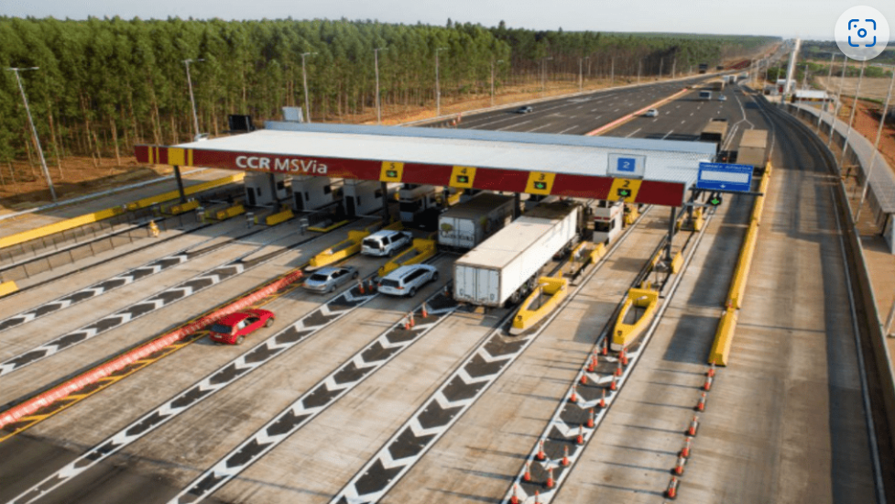

**Valor de pedágio pago: R$ 9,60**

**Saldo da tag: R$ 40,40**

**2. O proprietário do caminhão paga um pedágio usando a tag**

**Valor de pedágio pago:** R$ 60,00

**Saldo da tag:** R$ 40,00

**4. Relatórios e consultas**

**4.1 Funcionário da CNT (Confederação Nacional do Transporte) cadastra alguns dados estatísticos das passagens de veículos**

**Rodovia: BR-153 (Rodovia Belém-Brasília, Trecho Goiás)**

* Totais de **veículos pequenos** por dia que passaram pelo pedágio: 3.870 (+ 1)
* Totais de **veículos pequenos** por mês que passaram pelo pedágio: 34.882 (+ 1)
* Totais de **veículos pequenos** por ano que passaram pelo pedágio: 418.584 (+ 1)

OBS.: Você deve somar 1 unidade (Fiat) em cada um dos dados para contabilizar o carro que acabou de passar pelo pedágio.

**5. Manutenção e registros do sistema**

**5.1 Sistema mostra o faturamento do Sistema de Pedágio da BR-153 para veículos pequenos:**

* Valor diário: R$ 18.580,80
* Valor mensal: R$ 167.438,40
* Valor anual: R$ 2.009.208,00